西藏11日跟团游行程单
索松圣境双卧11日
产品编号 | XZ1744266971hN | 出发地 | 江苏省-南京市 | 目的地 | 西藏自治区-拉萨市
行程天数 | 11 | 去程交通 | 火车 | 返程交通 | 火车
参考航班 | 无
产品亮点 | 🏔体验南迦巴瓦热气球🎈
产品介绍 | 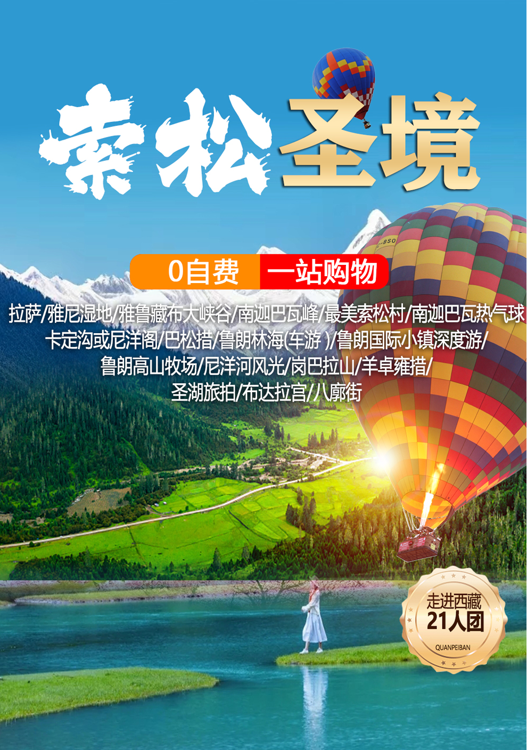
行程安排
D1
行程详情 | 出发地-拉萨  游客请自行到达出发地火车站，凭身份证乘火车抵达西宁，在西宁中转换乘青藏列车后继续前往拉萨。
用餐 | 早餐：X 午餐：X 晚餐：X
住宿 | 火车上
D2
行程详情 | 火车上  火车上
用餐 | 早餐：X 午餐：X 晚餐：X
住宿 | 无
D3
行程详情 | 抵达拉萨  首天集合日，没有紧凑的行程，只为给您一个轻松的开始。您可以根据自己的时间安排抵达，并在这里与志同道合的伙伴们相聚。晚上，我们将举办一个温馨的准备会，共同期待明日的精彩旅程。
用餐 | 早餐：X 午餐：X 晚餐：X
住宿 | 拉萨
D4
行程详情 | 寻访西藏江南：拉萨- G318（拉林高速）-米拉山隧道-尼洋河风光-“措高”巴松措-雅尼湿地-雅鲁藏布大峡谷-南迦巴瓦峰-最美索松村  1、早上 7:30 左右导游致欢迎词从拉萨出发前往林芝，总行车时间约 8 小时左右，易晕车者请提前自备晕车药，建议提前自备小零食。
用餐 | 早餐：√ 午餐：√ 晚餐：√
住宿 | 林芝
D5
行程详情 | 最美索松村（大峡谷北岸）-大峡谷南岸（观光车）-南迦巴瓦热气球体验-田园小火车-色季拉山口-穿越鲁朗林海（车游）-“诗画”鲁朗国际小镇  1、上午8:00 左右从酒店集合前往大峡谷景区。
用餐 | 早餐：√ 午餐：√ 晚餐：√
住宿 | 林芝
D6
行程详情 | “诗画”鲁朗国际小镇-返程鲁朗林海盘山路-尼洋河风光- G318（拉林高速）-藏式村落-“千年”秀巴古堡/尼洋阁或桃花沟-拉萨  1、上午7:30 早餐后乘车从酒店出发返回拉萨，沿途欣赏尼洋河风光。
用餐 | 早餐：√ 午餐：√ 晚餐：√
住宿 | 拉萨
D7
行程详情 | 藏梵阁唐卡博览中心-岗巴拉山-羊卓雍措-圣湖旅拍-拉萨  1、上午7:30 早餐后乘车（旅游巴士）从酒店出发。
用餐 | 早餐：√ 午餐：√ 晚餐：√
住宿 | 拉萨
D8
行程详情 | 探秘圣城-布达拉宫（含讲解）-药王山观景台-八廓街-大昭寺广场  1、早餐后乘车从酒店出发。因为布达拉宫时间不定，具体时间要根据布达拉宫做出调整，所以时间由导游灵活安排。
用餐 | 早餐：√ 午餐：√ 晚餐：X
住宿 | 拉萨
D9
行程详情 | 拉萨-出发地  今天是解散日，我们的旅行在这里结束。这一天没有活动安排，大家可以根据自身情况选择合适时间的航班，也可以在这里继续新的旅行。此行虽已结束，但绚丽的记忆，将永远留在我们的心间，让我们期待下次的相遇！
用餐 | 早餐：√ 午餐：X 晚餐：X
住宿 | 火车上
D10
行程详情 | 火车上  火车上
用餐 | 早餐：X 午餐：X 晚餐：X
住宿 | 无
D11
行程详情 | 出发地  抵达出发地
用餐 | 早餐：X 午餐：X 晚餐：X
住宿 | 无
费用说明
费用包含 | 1、【用车标准】当地旅游车，车型根据此团人数而定，保证每人1正座，若客人自行放弃行程，所有费用不予以退还,因西藏特殊气候条件，旅游车辆均不能开空调设施，因高原长时间行车，途中车负负荷较大，可能会遇到汽车抛锚并影响行程的情况，旅行社对此会迅速做出补救措施，请游客做好心理准备。
费用不包含 | 产生单房差或加床费用自理
购物点
项目类型 | 描述 | 停留时间 | 参考价格
藏梵阁唐卡博览中心 | 唐卡，天珠 | 120 分钟
藏民家访 | 藏银 | 120 分钟
其他说明
预订须知 | 馨提示

